
tM-7520A系列快速上手指南
v1.0, December 2022

產品內容
除了本『快速上手指南』外，此產品內容還包括以下這些配件:
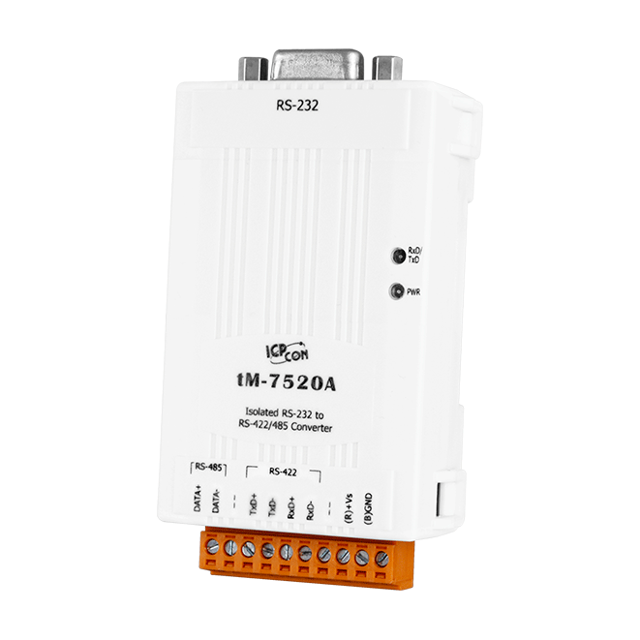

tM-7520A

技術支援  service@icpdas.com  www.icpdas.com | 技術資源  如何在ICP DAS網站上搜索driver、手冊和規格  - 行動版網站  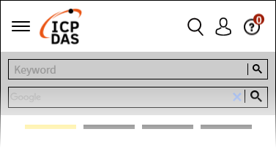  產品名稱

- 一般網站

產品名稱

連接電源及電腦主機
1) 使用 RS-232 電纜連接 tM-7520A 和您的 PC。
2) 使用 RS-485 電纜連接 tM-7520A 和您的設備。
3) 給tM-7520A供電(+10~+30 VDC)。

